CÂU HỎI ÔN TẬP HKII, NĂM HỌC 2015-2016
MÔN: ĐỊA LÍ 8

Câu 1:
Trình bày vị trí, đặc điểm cơ bản của khu vực đồi núi ở nước ta.

Câu 2:
Trình bày và giải thích đặc điểm chung của địa hình Việt Nam.

Câu 3:
a. Trình bày và giải thích đặc điểm chung của khí hậu Việt Nam.
b. Quan sát, đọc thông tin và trả lời câu hỏi:
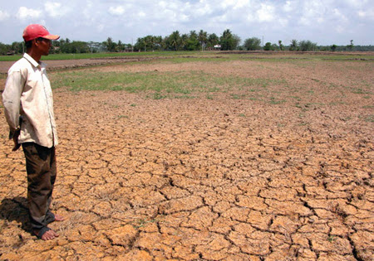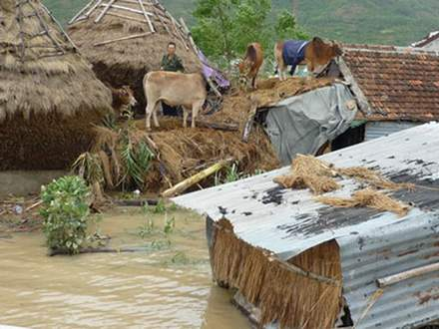
Theo Thông báo quốc gia lần thứ 2 của Bộ Tài nguyên và Môi trường: Kể từ năm 1958 đến năm 2007, nhiệt độ trung bình năm ở Việt Nam tăng lên khoảng 0,5-0,7 độ C.
Đặc biệt, do tác động của biến đổi khí hậu, trong khoảng 5-6 thập kỷ gần đây, tần số xoáy thuận nhiệt đới hoạt động trên Biển Đông tăng lên với tốc độ 0,4 cơn mỗi thập kỷ.
Một biểu hiện đáng lo ngại của biến đổi khí hậu nữa là mực nước biển dâng đã và đang gây ngập lụt trên diện rộng, nhiễm mặn nguồn nước, ảnh hưởng lớn đến sản xuất nông nghiệp, gây rủi ro đối với công nghiệp và các hệ thống kinh tế-xã hội trong tương lai.
Trước những tác động tiêu cực do biến đổi khí hậu gây ra đối với đời sống và sản xuất của nhân dân, chúng ta cần có những giải pháp gì để ứng phó ?
(theo trang tinmoi.vn)
Câu 4:
Dựa vào bảng số liệu lượng mưa của một địa điểm bảng 31.1.(SGK-110) Nhận xét về lượng mưa khu vực đó.

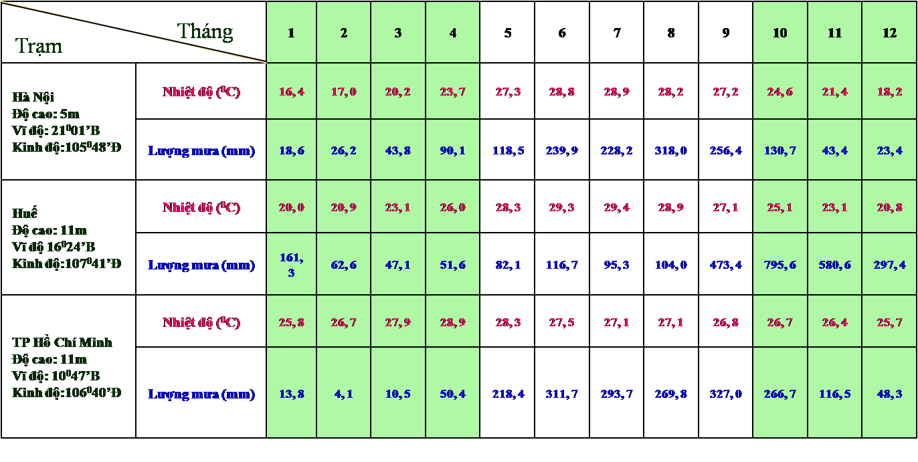

Câu 5:
a. Dựa vào kiến thức đã học, trình bày đặc điểm chung của đất Việt Nam.
b. Đọc thông tin sau:
“Việt Nam nằm ở vùng nhiệt đới, mưa nhiều, nhiệt độ không khí cao, khoáng hóa mạnh, dễ bị rửa trôi, xói mòn, ruộng đất dễ bị thoái hóa, khó khôi phục lại trạng thái ban đầu”
(theo http://voer.edu.vn)
Muốn hạn chế hiện tượng đất bị xói mòn và đá ong hóa, theo em chúng ta cần phải làm gì ?
Câu 6:
Vẽ biểu đồ thích hợp thể hiện cơ cấu diện tích của ba nhóm đất chính của nước ta và rút ra nhận xét.
a. Đất feralit đồi núi thấp 65% diện tích đất tự nhiên.
b. Đất mùn núi cao 11% diện tích đất tự nhiên.
c. Đất phù sa 24% diện tích đất tự nhiên.

Câu 7:
Hãy trình bày các kiểu hệ sinh thái rừng ở nước ta và phân bố của chúng.

Câu 8:
Dựa vào bảng Diện tích rừng Việt Nam (SGK-135).
Diện tích rừng Việt Nam (đơn vị triệu ha)
Năm | 1943 | 1993 | 2001
Diện tích rừng | 14,3 | 8,6 | 11,8
a. Nhận xét về biến động diện tích rừng.
b. Nêu các biện phát để bảo vệ rừng ?

Câu 9:
a. Trình bày và giải thích đặc điểm chung của sinh vật Việt Nam.
b. Đọc thông tin sau:
“Gần 900 loài động vật, thực vật hoang dã tại Việt Nam có nguy cơ tuyệt chủng, trong khi diện tích rừng có hệ sinh thái tự nhiên quan trọng còn rất thấp. Các nhà khoa học cho rằng sự suy thoái đa dạng sinh học được thể hiện ở sự suy giảm của diện tích rừng có hệ sinh thái tự nhiên quan trọng, số lượng cá thể của các loài sinh vật biển, các loài hoang dã, các nguồn gen hoang dã...)
(theo http://vnexpress.net)
Trước thực trạng nêu trên, theo em chúng ta cần phải làm gì để bảo vệ tài nguyên sinh vật Việt Nam ?

Câu 10:
a. Trình bày những đặc điểm chung nổi bật của tự nhiên Việt Nam.
b. Đặc điểm nào là nền tảng của thiên nhiên Việt Nam? Đặc điểm đó có thuận lợi gì cho sản xuất nông nghiệp.

-------------- Hết ---------------

